BASE DE DATOS APLICADA · UCC
Plataforma de empleos sobre MongoDB
Informe técnico del trabajo práctico integrador
Integrantes
Facundo Grillo
María Emilia Lasa
Gonzalo Marín
Repositorio: github.com/facundogrilloucc/Proyecto-MongoDB-UCC

Índice

Si el índice aparece vacío, en Word: clic derecho sobre él → Actualizar campos.

1. Resumen
Construimos la base de datos de una plataforma de empleos estilo LinkedIn: los candidatos publican su perfil profesional, las empresas publican ofertas laborales y los candidatos se postulan. La solución usa MongoDB como base documental, expone las operaciones mediante una API con capa de repositorios, resuelve un caso de consistencia con transacciones multidocumento y analiza los datos almacenados en JupyterLab. Todo se ejecuta con Docker Compose y fue probado desde un entorno limpio.
Componente | Implementación
Base documental | MongoDB 8.0 como replica set de un nodo; 4 colecciones con validación $jsonSchema
Datos | 450 documentos sintéticos, reproducibles con semilla fija, con casos límite
Consultas | 13 consultas: filtros, lógicos, anidados, arreglos, 5 agregaciones, matching y búsqueda de texto
Índices | 8 índices (únicos, compuestos, multikey y de texto) analizados con explain("executionStats")
API | FastAPI con capas routers → services → repositories; CRUD de usuarios y gestión de postulaciones
Consistencia | Transacción multidocumento para aceptar candidatos, probada ante fallas y concurrencia
Pruebas | 43 tests de integración contra MongoDB real
Análisis | Notebook con PyMongo, Pandas y Matplotlib: 9 indicadores, 4 gráficos y una recomendación
Entorno | Docker Compose con 4 servicios: mongo, api, seed y analisis

2. Problema y requerimientos
Las personas que buscan trabajo tienen perfiles muy distintos entre sí: un junior puede no tener experiencia y un senior puede tener diez trabajos, certificaciones e idiomas. Las empresas publican ofertas con requisitos, modalidad y rango salarial, y gestionan las postulaciones hasta cubrir sus vacantes.

2.1. Actores
- Candidato: crea y mantiene su perfil, busca ofertas y se postula.
- Reclutador: publica ofertas y avanza o rechaza postulaciones.
- Administrador: gestiona usuarios y empresas y consulta los indicadores.

2.2. Requerimientos funcionales
ID | Requerimiento
RF01 | CRUD de perfiles de usuario (entidad principal)
RF02 | Listar usuarios con filtros: skill, seniority, ubicación y disponibilidad
RF03 | Registrar y consultar empresas
RF04 | Publicar, pausar y cerrar ofertas laborales
RF05 | Buscar ofertas por modalidad, seniority, ubicación, salario y skills
RF06 | Postularse a una oferta abierta, una sola vez por oferta
RF07 | Cambiar el estado de una postulación conservando el historial
RF08 | Aceptar candidatos descontando vacantes y cerrando la oferta al completarse
RF09 | Obtener los candidatos que mejor coinciden con una oferta (matching)
RF10 | Generar indicadores del mercado de skills, selección, salarios y proceso

2.3. Por qué una base documental
- Perfiles heterogéneos: muchos campos son opcionales y su cantidad varía de un perfil a otro.
- Se leen completos: mostrar un perfil es la operación más frecuente; en MongoDB es un documento y una sola lectura, sin joins.
- El esquema evoluciona: agregar nuevos datos al perfil no requiere migraciones.

3. Modelo documental
Colección | Documentos | Contenido | Embebido
usuarios | 120 | Perfil profesional (entidad principal) | experiencia, educación, skills, idiomas, certificaciones, preferencias
empresas | 20 | Datos de la empresa | —
ofertas | 60 | Puesto, skills, salario, vacantes, estado | referencia extendida a la empresa {empresaId, nombre}
postulaciones | 250 | Relación usuario ↔ oferta | historial de estados

Relaciones: una empresa publica muchas ofertas (referencia empresa.empresaId en la oferta); un usuario realiza muchas postulaciones y una oferta recibe muchas (referencias usuarioId y ofertaId en la postulación); la experiencia de un usuario puede referenciar opcionalmente a una empresa registrada.

3.1. Decisiones de modelado
Decisión | Motivo | Costo asumido
Experiencia, educación y skills embebidas en el usuario | Relación 1 a pocos y acotada (maxItems); se lee con el perfil y comparte su ciclo de vida | Buscar "quién trabajó en X" recorre arreglos: notación de punto e índices multikey
Postulaciones en colección propia | Muchos a muchos que crece sin límite; se consulta desde el usuario y desde la oferta | Aceptar un candidato toca dos colecciones: requiere una transacción
Historial de estados embebido | Pocos elementos; estado e historial cambian en una sola operación atómica | —
Referencia extendida a la empresa en la oferta | El listado de ofertas, la consulta más frecuente, muestra el nombre sin $lookup | Renombrar una empresa exige un updateMany sobre sus ofertas
Contadores y campos desnormalizados | Evitar recalcular en cada lectura (cantidadPostulaciones, coincidenciaSkills) | Mantenerlos sincronizados: la API lo hace dentro de transacciones
Sin arreglos de ids que crecen sin límite | Evitar documentos que crecen indefinidamente (límite de 16 MB) y datos duplicados | —

3.2. Ejemplo de documento
{
"_id": ObjectId("6a73d170..."),
"nombre": "Lucía", "apellido": "Fernández",
"email": "lucia.fernandez@example.com",
"seniority": "semi-senior",
"ubicacion": { "ciudad": "Córdoba", "pais": "Argentina" },
"skills": ["python", "fastapi", "mongodb", "docker"],
"experiencia": [{
"empresaId": ObjectId("6710a1f0..."), "empresaNombre": "Nubia Software",
"puesto": "Desarrolladora Backend Ssr",
"desde": ISODate("2023-03-01"), "hasta": null, "actual": true }],
"educacion": [{ "institucion": "UCC", "estado": "en_curso" }],
"preferencias": { "disponible": true, "salarioPretendido": { "monto": 1800000 } }
}

4. Implementación y datos

4.1. Entorno con Docker Compose
Servicio | Función
mongo | MongoDB 8.0 como replica set rs0 de un nodo, con autenticación y volumen persistente. El replica set es necesario para las transacciones multidocumento
api | FastAPI + PyMongo en http://localhost:8000. Se conecta a MongoDB por el nombre del servicio (mongo:27017), no por localhost
seed | Python + Faker: genera y carga los datos de prueba con semilla fija
analisis | JupyterLab con PyMongo, Pandas y Matplotlib en http://localhost:8888

El script bin/reset_db.sh deja la base siempre en el mismo estado:
- Levanta MongoDB.
- Borra la base y crea las colecciones con sus validadores.
- Carga los datos de prueba.
- Crea los índices.
- Verifica cantidades, integridad referencial, reglas de negocio y validaciones.

4.2. Validación en la base
Cada colección tiene un validador que combina $jsonSchema (campos obligatorios, tipos, valores permitidos, formato de email, skills sin repetir y tamaño máximo de los arreglos) con condiciones entre campos: vacantes.disponibles ≤ total, salario.min ≤ salario.max y ubicación obligatoria si la oferta no es remota. Las siete inserciones inválidas de prueba son rechazadas con el código 121.

4.3. Datos de prueba
El generador produce 450 documentos (20 empresas, 120 usuarios, 60 ofertas y 250 postulaciones) coherentes entre colecciones: las vacantes disponibles coinciden con las postulaciones aceptadas y las fechas respetan la cronología. Con la misma semilla genera exactamente los mismos documentos, incluidos los _id. Incluye casos límite a propósito, además de 4 ofertas pausadas y postulaciones en los seis estados posibles:
Caso límite | Cantidad
Usuarios sin experiencia laboral | 16
Usuarios sin skills (perfil recién creado) | 2
Usuarios fuera de Argentina | 3
Usuarios con más de un trabajo actual | 3
Experiencias en empresas no registradas | 129
Empresas sin ofertas publicadas | 3
Ofertas sin salario publicado | 18
Ofertas remotas sin ubicación | 10
Ofertas cerradas sin vacantes disponibles | 10

5. Consultas
# | Pregunta del dominio | Técnica
1 | Ofertas abiertas semi-senior que pagan al menos $1,7 M | Comparación ($gte) y orden
2 | Postulaciones activas recientes con coincidencia ≥ 75 % | $gte y $nin sobre números y fechas
3 | Ofertas a las que puede aplicar alguien de Córdoba | Lógicos: $or, $ne, $in
4 | Candidatos de Córdoba disponibles para remoto con pretensión ≤ $2 M | Atributos anidados de 3 niveles
5 | Quién sabe Python y SQL y trabaja hoy en una empresa registrada | Arreglos: $all + $elemMatch
6 | Las 10 ofertas abiertas mejor pagas | Proyección calculada, orden y límite
7 | Embudo y tasa de aceptación por empresa | aggregate: $group condicional + $lookup
8 | Skills más demandadas que ofrecidas | aggregate: $unwind + $unionWith + $facet
9 | Salario por seniority y moneda | $avg, $min, $max, $stdDevPop
10 | Matching: mejores candidatos que aún no se postularon | $setIntersection + $lookup con pipeline
11 | Evolución mensual de las postulaciones | $dateTrunc
12 | Coherencia entre años de experiencia y seniority | $map + $dateDiff sobre el arreglo embebido
13 | Búsqueda libre de ofertas | Índice de texto en español + textScore

5.1. Consulta destacada: matching de candidatos
Recomienda a un reclutador los candidatos que mejor encajan con su oferta y todavía no se postularon. El primer filtro aprovecha el índice multikey sobre skills; $setIntersection calcula qué skills coinciden; el $lookup con pipeline descarta a quienes ya se postularon usando el índice único de postulaciones.
db.usuarios.aggregate([
{ $match: { skills: { $in: requeridas },
seniority: { $in: compatibles } } },
{ $set: { coincidentes:
{ $setIntersection: ["$skills", requeridas] } } },
{ $set: { coincidencia: { $divide: [
{ $size: "$coincidentes" }, requeridas.length ] } } },
{ $match: { coincidencia: { $gte: 0.6 } } },
{ $lookup: { from: "postulaciones",
localField: "_id", foreignField: "usuarioId",
pipeline: [{ $match: { ofertaId: oferta._id } }],
as: "yaPostulado" } },
{ $match: { yaPostulado: { $size: 0 } } },
{ $sort: { coincidencia: -1 } }, { $limit: 10 }
])
Para la oferta "Desarrollador/a Backend Ssr" de Puna Studio devolvió 9 candidatos: uno con el 100 % de coincidencia, tres con el 80 % y cinco con el 60 %.
Problema encontrado: en la consulta 5, la proyección posicional experiencia.$ falló porque el filtro toca dos arreglos y el $ es ambiguo. Se resolvió con una proyección $elemMatch.

6. Índices y rendimiento
Índice | Tipo | Uso
ofertas {estado, seniority, salario.moneda, salario.min} | Compuesto (ESR) | Búsqueda principal de ofertas
usuarios {skills} | Multikey | Candidatos por skill y matching
ofertas {skillsRequeridas} | Multikey | Ofertas que piden una skill
ofertas {titulo, descripcion} | Texto (español) | Búsqueda libre
postulaciones {usuarioId, ofertaId} | Único | Evita duplicados; su prefijo resuelve "mis postulaciones"
postulaciones {ofertaId, estado} | Compuesto | Postulantes de una oferta por estado
usuarios {email} | Único | Una cuenta por email
empresas {nombre} | Único | Unicidad del nombre comercial

El índice de búsqueda sigue la regla ESR (Equality, Sort, Range): primero los campos de igualdad y al final el de rango. Así acota exactamente las claves que interesan y entrega los resultados ya ordenados.

6.1. Análisis con explain("executionStats")
Consulta | Plan con índice | Docs. examinados con índice | Docs. examinados sin índice
Ofertas semi-senior en ARS ≥ $1,7 M | IXSCAN ix_busqueda_ofertas, sin SORT | 3 (devuelve 3) | 60
Usuarios con python y sql | IXSCAN ix_skills | 44 (devuelve 28) | 120
Postulantes activos de una oferta | IXSCAN ix_oferta_estado | 21 (devuelve 21) | 250
Postulaciones de un usuario | IXSCAN ux_usuario_oferta + SORT | 6 (devuelve 6) | 250
Top 10 salarios en ARS | IXSCAN parcial + SORT | 19 (devuelve 10) | 60
Usuario por email | EXPRESS_IXSCAN ux_email | 1 (devuelve 1) | 120

- Con 450 documentos todos los tiempos son de 0 ms, por eso evaluamos la proporción entre documentos examinados y devueltos.
- Con $all sobre un arreglo, MongoDB usa el índice para uno de los valores y verifica el otro al leer cada documento.
- Costo: en ofertas los índices ocupan más que los datos y cada escritura actualiza 4 índices. Decidimos no crear dos índices que eliminarían un ordenamiento en memoria, porque con este volumen no compensan su mantenimiento.

7. API y capa de repositorios
Capa | Responsabilidad
routers | Protocolo HTTP, validación de la entrada con Pydantic y códigos de respuesta
services | Reglas de negocio (transiciones de estado, campos derivados, quién se puede borrar) y transacciones
repositories | Único acceso a MongoDB. Cada escritura acepta una sesión opcional para participar de una transacción

7.1. Endpoints
Método | Ruta | Función | Respuestas
POST | /usuarios | Crear un usuario | 201, 409, 422
GET | /usuarios/{id} | Obtener un usuario | 200, 404, 422
PATCH | /usuarios/{id} | Actualizar parcialmente | 200, 404, 409, 422
DELETE | /usuarios/{id} | Eliminar con sus postulaciones | 204, 404, 409
GET | /usuarios | Listar con filtros y paginación | 200
GET | /usuarios/{id}/postulaciones | Postulaciones de un usuario | 200, 404
GET | /ofertas, /ofertas/{id} | Buscar y obtener ofertas | 200, 404, 422
GET, POST | /ofertas/{id}/postulaciones | Postulantes / postularse | 200, 201, 404, 409
PATCH | /postulaciones/{id}/estado | Cambiar estado (incluye aceptar) | 200, 404, 409
GET | /empresas, /salud | Empresas y estado del servicio | 200, 404, 503

7.2. Validación en tres niveles
- Pydantic: tipos, obligatorios, valores permitidos, formato, campos desconocidos y coherencia interna (por ejemplo, hasta ≥ desde).
- Servicios: reglas que requieren consultar la base, como que la empresa referenciada exista o que la transición de estado sea válida.
- MongoDB: el validador $jsonSchema y los índices únicos actúan como red de seguridad.
Los errores tienen un formato uniforme: 404 si el recurso no existe, 409 si la operación choca con el estado de los datos, 422 si los datos son inválidos (indicando el campo) y 503 si MongoDB no responde.

8. Consistencia: aceptar a un candidato
Aceptar a un candidato requiere tres escrituras en dos colecciones:
- La postulación pasa a aceptada y se agrega la entrada al historial.
- La oferta descuenta una vacante.
- Si era la última vacante, la oferta se cierra.

8.1. Qué puede salir mal
Escenario | Resultado inconsistente
Se completa el paso 1 y falla el 2 | Una contratación registrada sin descontar la vacante: la oferta sigue aceptando candidatos de más
Se completa el paso 2 y falla el 3 | Una oferta "abierta" con 0 vacantes disponibles
Dos reclutadores aceptan a la vez la última vacante | Con leer y después escribir, la segunda escritura pisa a la primera: dos contrataciones para una vacante

8.2. Solución
Como la operación modifica documentos de dos colecciones, se resuelve con una transacción multidocumento (with_transaction, read concern snapshot, write concern majority). Dentro de ella cada paso es condicional:
def operacion(sesion):
postulacion = postulaciones.cambiar_estado(
id, desde=["entrevista"], hacia="aceptada", sesion=sesion)
if postulacion is None:
explicar_rechazo(id) # 404 o 409: aborta la transacción
oferta = ofertas.descontar_vacante(postulacion["ofertaId"], sesion=sesion)
# find_one_and_update({ estado: "abierta", "vacantes.disponibles": { $gt: 0 } },
# { $inc: { "vacantes.disponibles": -1 } })
if oferta is None:
raise Conflicto("sin vacantes") # deshace el paso 1
if oferta["vacantes"]["disponibles"] == 0:
ofertas.cerrar(oferta["_id"], sesion=sesion)

en_transaccion(db, operacion)
- Falla a mitad de camino: cualquier excepción aborta la transacción y MongoDB descarta todas sus escrituras.
- Concurrencia: las dos transacciones modifican la misma oferta; MongoDB detecta el conflicto de escritura y aborta una, que with_transaction reintenta. En el reintento ya no hay vacante y la aceptación se rechaza con 409.
- Transacciones sólo donde hacen falta: las operaciones sobre un solo documento se resuelven con operaciones atómicas condicionales.

8.3. Mecanismo de cada operación
Operación | Documentos que modifica | Mecanismo
Pasar a en revisión, entrevista o rechazada | 1 postulación | Operación atómica con filtro por estado de origen
Aceptar | 1 postulación + 1 oferta | Transacción + $inc condicional
Retirar | 1 postulación + contador de la oferta | Transacción
Postularse | 1 postulación nueva + contador | Transacción + índice único contra duplicados
Eliminar usuario | Usuario + postulaciones + contadores | Transacción (409 si tiene contrataciones)

8.4. Pruebas del comportamiento ante errores
Prueba | Resultado verificado
Aceptar sin vacantes | 409 y la postulación queda idéntica: el paso 1 se deshizo
Falla simulada después de dos escrituras | La excepción se propaga y la postulación y la oferta quedan idénticas a antes
5 aceptaciones simultáneas para 1 vacante | Exactamente 1 aceptación y 4 rechazos; la oferta queda cerrada con 0 disponibles
Transiciones no permitidas (4 casos) | 409 y el documento sin cambios
Eliminar un usuario contratado | 409; el usuario y sus postulaciones siguen intactos

Los 43 tests de integración pasan, y los de consistencia se repitieron 10 veces seguidas sin fallas. Después de ejecutar la demostración completa de la API sobre los datos del proyecto, la verificación de la base sigue dando todos los controles OK.

9. Análisis de datos en JupyterLab
El notebook analisis/analisis.ipynb se conecta a MongoDB con PyMongo (proyecciones y un pipeline de agregación que calcula la brecha de skills dentro de la base), prepara los datos con Pandas (json_normalize para aplanar subdocumentos y campos derivados) y genera los gráficos con Matplotlib.

9.1. Calidad de los datos
Campo opcional | % de documentos sin dato
Ofertas sin salario publicado | 30,0 %
Ofertas con salario en USD | 10,0 %
Usuarios sin preferencias | 16,7 %
Usuarios sin salario pretendido | 35,0 %
Usuarios sin skills | 1,7 %
Usuarios sin experiencia | 13,3 %

9.2. Pregunta 1: ¿qué skills escasean entre los candidatos?
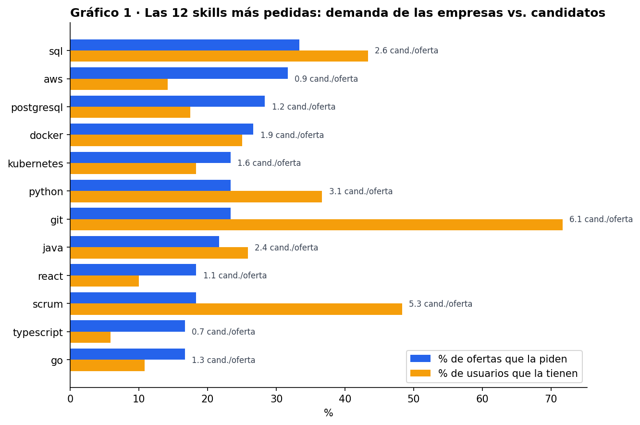
Gráfico 1. Las 12 skills más pedidas: demanda de las empresas frente a candidatos
- Las más escasas son Next.js (0,1 candidatos por oferta), TypeScript (0,7), AWS y Cypress (0,9).
- AWS tiene la mayor brecha: la pide el 31,7 % de las ofertas y la tiene el 14,2 % de los usuarios (+17,5 puntos).
- git, scrum y jira abundan (72 %, 48 % y 34 % de los candidatos) y no diferencian a nadie.

9.3. Pregunta 2: ¿la coincidencia de skills anticipa la contratación?
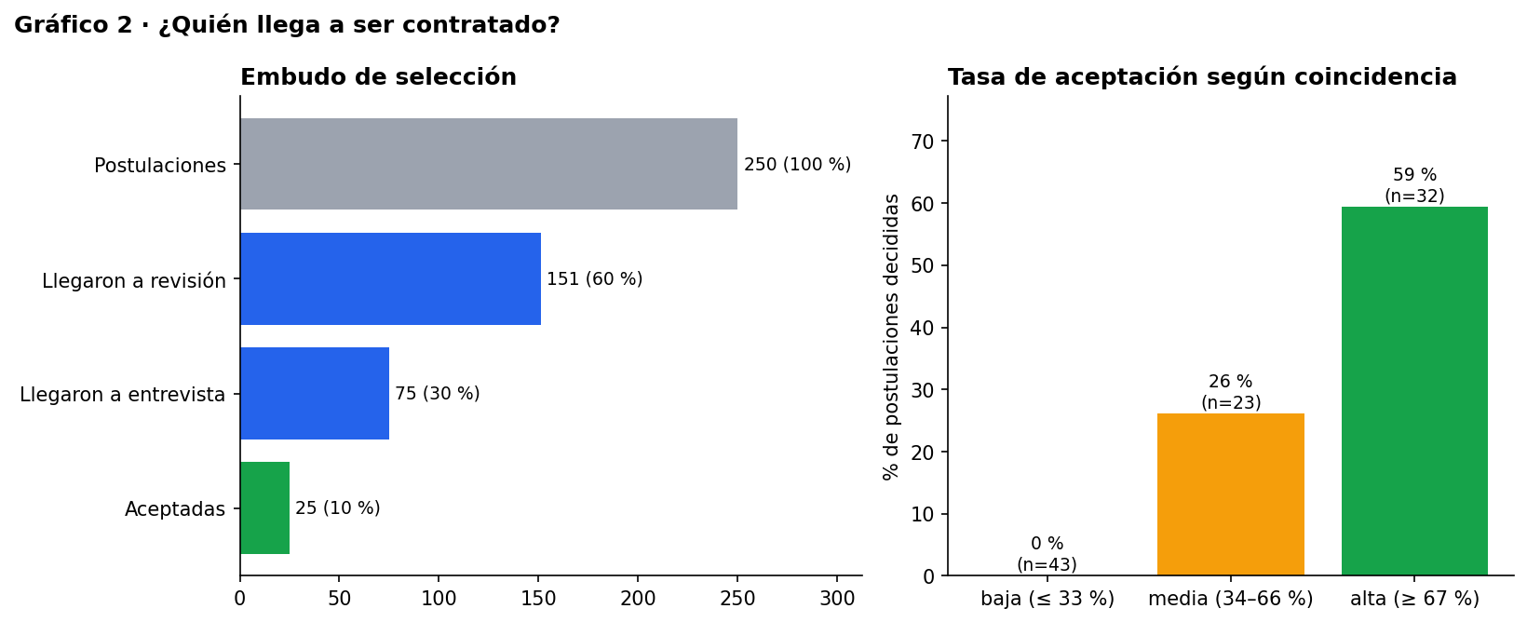
Gráfico 2. Embudo de selección y tasa de aceptación según la coincidencia de skills
- De 250 postulaciones, el 60 % llega a revisión, el 30 % a entrevista y el 10 % termina en contratación.
- La tasa de aceptación crece con la coincidencia: 0 % (baja), 26 % (media) y 59 % (alta).
- Advertencia: el generador sólo acepta candidatos con coincidencia de al menos 50 %, por eso el 0 % es exacto.

9.4. Pregunta 3: ¿lo pretendido está alineado con lo ofrecido?
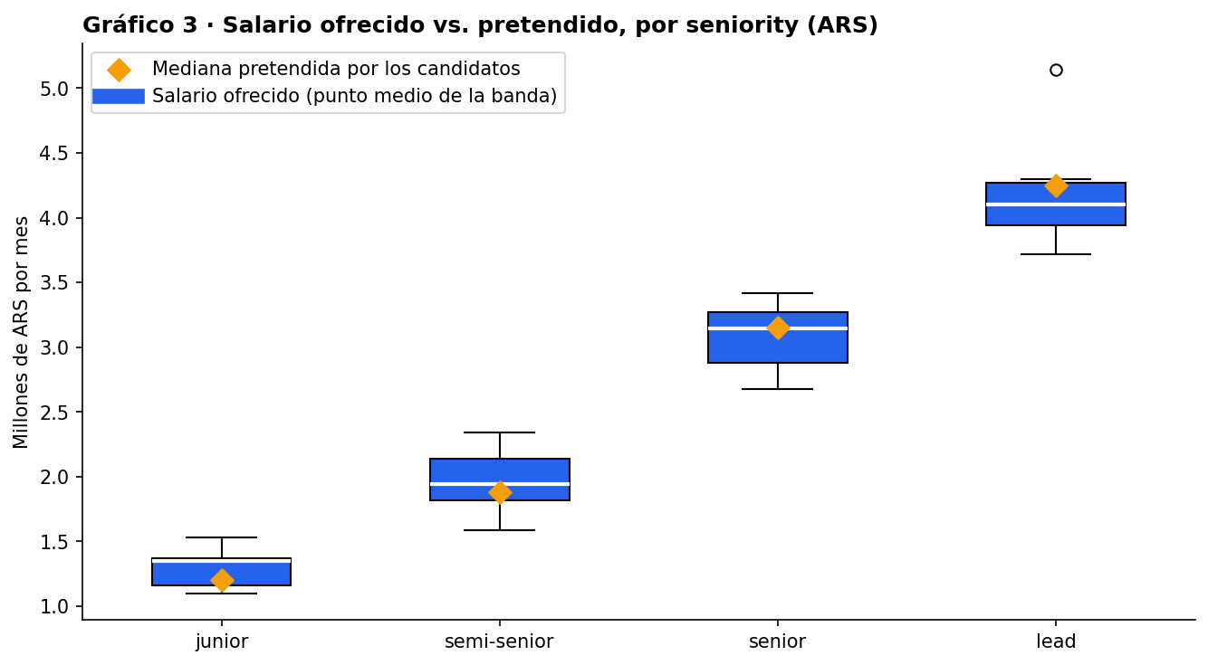
Gráfico 3. Salario ofrecido frente a pretendido, por seniority (ARS)
- La diferencia entre medianas va de −11 % (junior) a +4 % (lead): el salario no explica los rechazos.
- El 30 % de las ofertas no publica el salario. No se puede concluir si publicarlo atrae más postulaciones: hay sólo 14 ofertas sin salario y el generador no modela ese efecto.

9.5. Pregunta 4: ¿cuánto tarda en cubrirse una vacante?
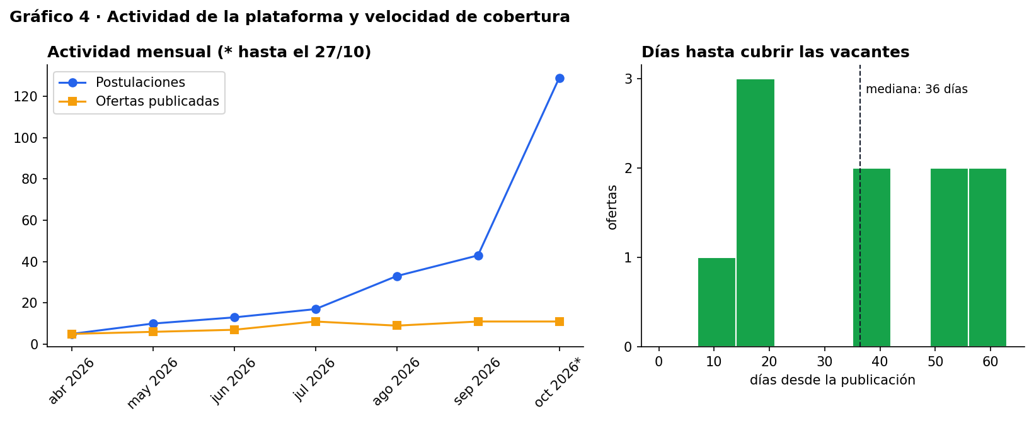
Gráfico 4. Actividad mensual y días hasta cubrir las vacantes
- Cubrir todas las vacantes lleva una mediana de 36 días (entre 11 y 59).
- El 23 % de las postulaciones sigue sin respuesta y hay 5 ofertas abiertas sin ningún postulante activo.

9.6. Resumen de indicadores
Pregunta | Indicador | Valor
1. Skills | Candidatos por oferta en las skills más escasas | Next.js 0,1 · TypeScript 0,7 · AWS 0,9 · Cypress 0,9
1. Skills | Mayor brecha (% ofertas − % usuarios) | AWS: +17,5 puntos
2. Selección | Conversión postulación → contratación | 10 % (25 de 250)
2. Selección | Aceptación según coincidencia (baja / media / alta) | 0 % / 26 % / 59 %
3. Salarios | Diferencia mediana pretendida vs. ofrecida | −11 % (junior) a +4 % (lead)
3. Salarios | Ofertas que no publican salario | 30 %
4. Proceso | Días hasta cubrir todas las vacantes (mediana) | 36 días
4. Proceso | Postulaciones sin ninguna respuesta | 58 (23 %)
4. Proceso | Ofertas abiertas sin postulantes activos | 5

9.7. Recomendación
Incorporar a la plataforma la recomendación activa de candidatos por coincidencia de skills, empezando por las ofertas abiertas sin postulantes y las que piden skills escasas. Se apoya en tres resultados: la coincidencia anticipa la contratación, hay ofertas sin candidatos y el salario no es el obstáculo. La consulta de matching (consulta 10) ya existe y usa el índice multikey, así que implementarlo es exponerla como endpoint.
Limitaciones: los datos son sintéticos y algunas relaciones están inducidas por el generador; las muestras son chicas; la coincidencia guardada es una foto del momento de la postulación.

10. Reproducibilidad y pruebas
Prueba | Resultado
Carga y verificación de la base | 450 documentos; todos los controles de integridad y reglas de negocio OK
Determinismo | Dos cargas completas producen resultados de consultas idénticos
Pruebas de consistencia en mongosh | 4 pruebas OK
Tests de la API | 43 de 43
Demostración de la API y verificación posterior | Todos los casos y todos los controles OK
Entorno limpio (copia sin .env, sin datos y sin imágenes del proyecto) | Carga OK, API OK, 43 tests OK, consultas y notebook idénticos a la evidencia

11. Comparación con un modelo relacional
Aspecto | MongoDB (este proyecto) | Modelo relacional
Perfil completo | 1 documento, 1 lectura | 6 tablas y joins para reconstruirlo
Atributos opcionales | Simplemente no están | Columnas con NULL o tablas extra
Cambiar el esquema | Sin migración; validador con collMod | ALTER TABLE y migraciones
Integridad referencial | La controlan la API y la verificación | Claves foráneas declarativas
Aceptar candidato | Transacción multidocumento (replica set) | Transacción ACID nativa
Contadores | Desnormalizados y mantenidos | COUNT o una vista
Análisis | Pipelines de agregación + Pandas | SQL con GROUP BY y joins

El modelo documental gana claramente en la lectura y evolución de los perfiles, que es el patrón de acceso dominante. El relacional sería más simple para la relación muchos a muchos de las postulaciones y para la integridad referencial. En este dominio el balance favorece al modelo documental, a cambio de más disciplina en el código.

11.1. Extensiones opcionales realizadas
- Búsqueda de texto (índice de texto en español, consulta 13).
- Validación de esquemas con reglas de MongoDB ($jsonSchema y reglas entre campos).
- Pruebas automatizadas de integración (43 tests).
- Pruebas de concurrencia sobre una operación de negocio (5 aceptaciones simultáneas).
- Comparación razonada con una alternativa relacional (esta sección).

12. Conclusiones
- El modelo documental se ajustó bien al dominio: los perfiles heterogéneos se leen en una sola operación y separar las postulaciones evitó documentos que crecen sin límite.
- Desnormalizar dio consultas simples a cambio de mantener datos sincronizados; lo resolvimos con transacciones y lo verificamos con controles automáticos.
- Las transacciones multidocumento fueron necesarias sólo en las operaciones que modifican la postulación y la oferta a la vez; en el resto alcanzó con operaciones atómicas condicionales.
- Con pocos datos, los índices se evalúan por la proporción entre documentos examinados y devueltos, y a veces la decisión correcta es no crear un índice.
- La reproducibilidad (semilla fija, scripts idempotentes, Docker Compose y pruebas automáticas) permitió verificar cada cambio y comprobar que el proyecto funciona igual en cualquier máquina.

Anexo A. Cómo ejecutar el proyecto
cp .env.example .env # definir una contraseña
bin/reset_db.sh # crea, carga, indexa y verifica la base
bin/mongosh.sh /scripts/04_consultas.js # consultas
bin/mongosh.sh /scripts/05_explain.js # análisis de índices
docker compose up -d --build --wait api # API en http://localhost:8000/docs
docker compose run --rm api pytest # 43 tests
docker compose up -d --build --wait analisis # JupyterLab en http://localhost:8888
docs/PRESENTACION/demo/demo_en_vivo.sh # demo guiada para la presentación
Las instrucciones detalladas para Mac y Windows están en docs/instrucciones.md.

